**家庭基礎　学習プリント　No.１４**　　　　　　　　　　　　　　　　　　　　　　　　　　年　　月　　日

　　年　　組　　氏名

**消費行動を考える**

☆普段の買い物、どうしてる？

主に誰と？　　　　　　　　　　　　　　　　　　　　どこで？

☆いろいろな支払い方法

自分が今までにした買い物の中で一番高かったもの！　　　　商品名　　　　　　　　　金額

大きな金額の買い物、どうやって支払う？

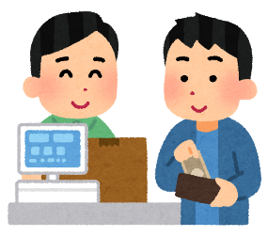

支払い方法はいろいろ・・・

POINT１　　クレジットカードを知る！

DVDを見て・・・クレジットカードの長所は青、短所は赤の付箋に書いておこう！

|  |
| --- |
|  |

POINT２　　クレジットカードの仕組み

　１　クレジットカードでできること

　　（①　　　　　　　　　　　）→商品・サービスの購入　　（②　　　　　　　　　　　）→現金の借り入れ

　２　三者間契約

POINT３　　クレジットカードの支払方法

　　（　　　　　　　　　　　　）

借金返済のために新たな借金を繰り返し、生計が破綻してしまうこと

①（　　　　　　　　　　　　　）：一回で全額返済、手数料なし

②（　　　　　　　　　　　　　）：支払回数を指定して返済、手数料あり

③（　　　　　　　　　　　　　）：毎月の返済額が一定、手数料あり

POINT４　　クレジットカードの長所と短所

|  |  |
| --- | --- |
| 長所 | 短所 |
| ・  ・  ・  ・ | ・  ・  ・  ・ |

まとめ　　あなたはどんな消費者になる？

|  |  |  |  |  |
| --- | --- | --- | --- | --- |
| 今日の授業内容について | よくわかった | わかった | あまり  わからなかった | わからなかった |
| ①様々な支払方法があることがわかった |  |  |  |  |
| ②クレジットカードの仕組みがわかった |  |  |  |  |
| ③クレジットカードの長所・短所がわかった |  |  |  |  |
| ④授業を受けて、クレジットカードについて思ったことを教えてください  ⑤クレジットカードを利用するとき、どのように行動していきたいと思いましたか？ | | | | |